管理体系审核记录表
过程与活动、  抽样计划 | 涉及条款 | 受审核部门：采购部主管领导/陪同人员：刘自林 | 判定
 |  | 审核员：李双审核时间：2022.6.15
审核条款：
QMS:5.3组织的岗位、职责和权限、6.2质量目标、8.4外部提供过程
组织的岗位、职责和权限 | Q5.3 | 本部门现有人员1人；  主要负责：采购控制、供应商管控；本部门目标实施；与相关方做好沟通等。  与部门负责人交流发现其对部门职责权限基本掌握，部门职责得到合理分配，未发现因职责不清责任不明而造成体系运行失效的情况。 | 符合
目标 | Q6.2 | 部门目标：  供方评定合格率要求100%实际达成100%  考核情况：经查2022.5.30质量目标分解考核表，各目标达成要求。 | 符合
外部提供的过程、产品和服务的控制 | Q8.4 | 查见文件《采购控制程序》，规定了采购物资分类、供方评价与管理状况、采购信息、采购产品验证等内容。  查见“合格供应商名录”，登记了相关铝合金材料的供应商，经评价合格的供应商的原材料名称、联系人电话、地址等信息，主要供应商如下：  江西知行铝业有限公司——铝棒  上海日章国际贸易有限公司——铝棒  江西睿智环保科技有限公司——粉末涂料等  ......  等等  查见《供方调查评价表》，有供方名称、评价项目及得分、评价结果等内容，评价项目主要有相关资质证明、有长期可靠的设备和原料供应、通信和交通运输条件、接受我方质量保证条件要求、长期可靠、信誉等，抽查以上供方进行了调查评价，评价结果，同意继续列入合格供方名录内。  抽见：  江西知行铝业有限公司——铝棒-评审结论：同意列入合格供方名录内；批准戴建勇；  上海日章国际贸易有限公司——铝棒-评审结论：同意列入合格供方名录内；批准戴建勇；  江西睿智环保科技有限公司——粉末涂料、木纹纸-评审结论：同意列入合格供方名录内；批准戴建勇；  经交流暂无外包过程。  采购部负责人介绍，各部门根据需要提报采购申请，经负责人介绍，各部门根据需要提报采购申请，制订采购计划，注明名称、型号、数量、要求、交付期等内容，经批准后由采购部组织实施采购  抽查查见采购合同/需求计划，抽见：  铝棒采购合同-江西知行铝业有限公司签订，2022.5.11签订；明确了规格型号数量单价金额、交付方式、运输、交提货、违约责任等，双方签字盖章。  铝棒采购合同-上海日章国际贸易有限公司，2022.4.12签订；明确了规格型号数量单价金额、交付方式、运输、交提货、违约责任等，双方签字盖章。  粉末涂料采购合同——与江西睿智环保科技有限公司签订，2020.9.28签订；明确了规格型号数量单价金额、交付方式、运输、交提货、违约责任等，双方签字盖章。  抽查查见采购产品入库单，抽见：  铝棒入库单-江西知行铝业有限公司，2022.5.11入库，明确了型号，数量，金额等信息，并附有供方提供的质保书。  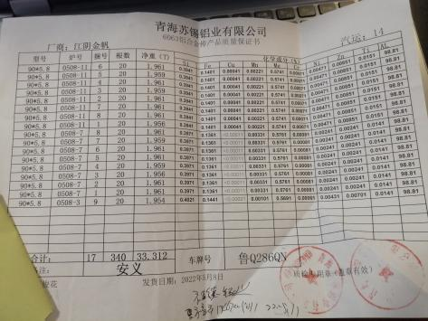  铝棒入库单-上海日章国际贸易有限公司，2022.5.4入库，明确了型号，数量，金额等信息，并附有供方提供的质保书。  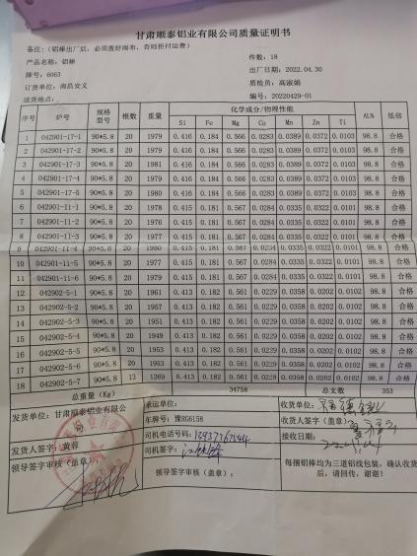  户外哑光绿单色粉入库单-江西睿智环保科技有限公司，2022.5.3入库，明确了产品名称，数量，单价等信息，并附有供方送货单。  另抽查了其他原材料物料需求计划，提供给外部供方的信息表述清晰、充分。  采购产品验证通常采取查验产品外观、规格型号、合格证、数量的方式，具体详见生产部8.6审核记录。 | 符合

说明：不符合标注N

